Burnt Sicily
The summer of 1992, Doxa, George, Manolis, Konstantina and Lillian, their British friend, decided to go to Italy to see their friends there.
When they got to Rome, the Eternal City, they admired the beautiful buildings. Then they went to their hotel and unpacked. The next day they decided to go on a tour, to see the Colosseum and the Basilica of Saint Peter in the Vatican. The Colosseum is an ancient building that dates back to 72 A.D. In the afternoon they went to visit Saint Peter’s Basilica, where they were impressed by the old paintings on the walls.
When they saw the Colosseum and Saint Peter’s Basilica, they got a bus and then a boat to go to the biggest island in the Mediterranean Sea, called Sicily. When they got there everything was fine, but all of a sudden, the waves got choppy. Then they realized the volcano that was near the beach, Mount Etna, was erupting.
Then they heard sirens, and soldiers came running left right and centre to warn the people on the beach to get out. But they decided to bite the bullet, and help the people on the beach risking their lives, rather than worrying about their own safety. Manolis went and helped a man that got stuck in some rocks, while the rest of them went to help people to get to safety.
There were reporters and cameras everywhere. This was live on TV.
Thankfully everyone got out safely. Our heroes learnt that everyone has the Right to safety and healthcare. Also never go to a beach where there’s a volcano near it!
What an adventure!

Lillian, Manolis, Konstantina, George K., Doxa
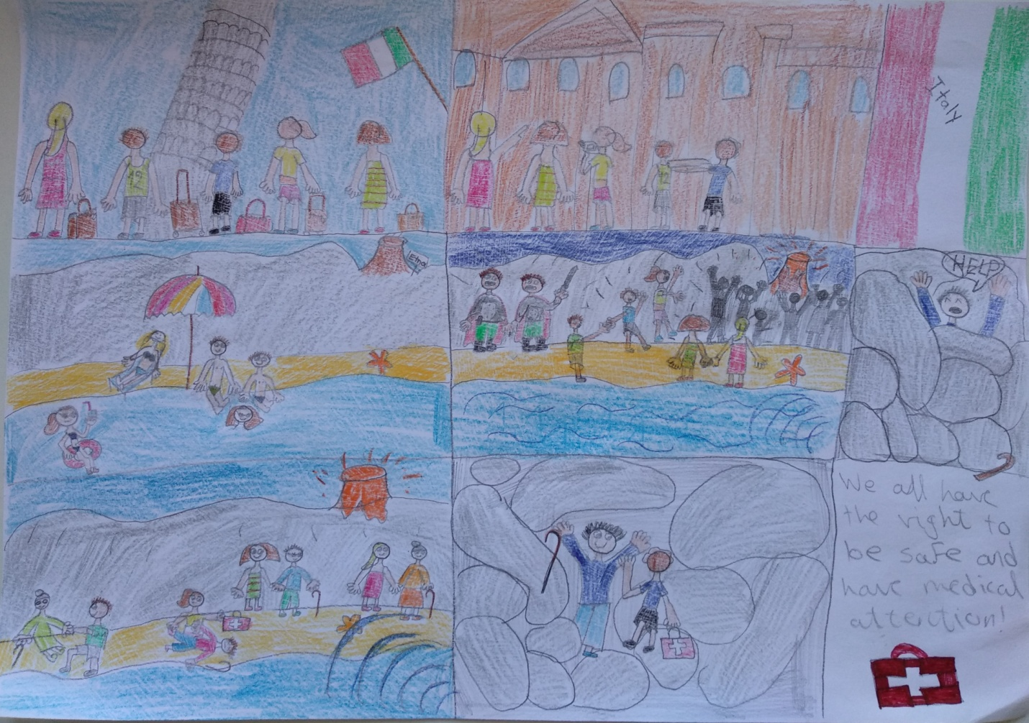

Η καμμένη Σικελία

Το καλοκαίρι του 1992, η Δόξα, ο Μανώλης, η Κωνσταντίνα, ο Γιώργος και η Λίλλιαν, η φίλη τους από την Αγγλία, αποφάσισαν να πάνε στην Ιταλία για να δουν το Κολοσσαίο.
Όταν έφτασαν στη Ρώμη, πήγαν στο ξενοδοχείο. Την επόμενη μέρα αποφάσισαν να κάνουν μια βόλτα στην πόλη για να δούνε το Κολοσσαίο και την Βασιλική του Αγίου Πέτρου. Το Κολοσσαίο είναι ένα αρχαίο κτίριο που φτιάχτηκε το 72 μ.Χ. Το μεσημέρι πήγαν στη Βασιλική του Αγίου Πέτρου και εντυπωσιάστηκαν από τις τοιχογραφίες.
Στις 2:00 η ώρα το μεσημέρι, πήραν το λεωφορείο κι έπειτα ένα καράβι για να πάνε στο μεγαλύτερο νησί της Μεσογείου, τη Σικελία. Εκεί πήγαν σε μία παραλία. Όταν έφτασαν, όλα ήταν καλά, όμως τα κύματα ξαφνικά έγιναν τεράστια. Μετά κατάλαβαν πως το ηφαίστειο κοντά στην παραλία, η Αίτνα, ήταν έτοιμο να εκραγεί.
Στη συνέχεια, άκουσαν σειρήνες και στρατιώτες έτρεχαν για να προειδοποιήσουν τους ανθρώπους να φύγουν. Οι φίλοι, όμως, αποφάσισαν να μην φύγουν, αλλά να βοηθήσουν τους ανθρώπους για να φύγουν ασφαλείς, ακόμα κι αν έβαζαν σε κίνδυνο την ίδια τους τη ζωή. Ο Μανόλης βοήθησε έναν άντρα που είχε εγκλωβιστεί σε κάποιους βράχους, ενώ οι υπόλοιποι βοήθησαν άλλους να βρουν ένα ασφαλές μέρος να καταφύγουν.
Υπήρχαν δημοσιογράφοι και κάμερες παντού, ενώ η μετάδοση γινόταν ζωντανά στην τηλεόραση.
Ευτυχώς όλοι φύγαμε ασφαλείς. Οι ήρωές μας έμαθαν ότι όλοι έχουν δικαίωμα σε ασφάλεια και ιατρική περίθαλψη. Επίσης, να μην πηγαίνουν ποτέ σε μια παραλία, όπου υπάρχει ηφαίστειο εκεί κοντά!

Τι περιπέτεια!

Λίλλιαν, Δόξα, Κωνσταντίνα, Γιώργος Κ., Μανόλης

